«ТРАНСПОРТИРОВКА НЕФТИ И ГАЗА МОРЕМ»

«TRANSPORTATION OF OIL AND GAS BY SEA»

Аннотация. В данной статье рассмотрены современные способы транспортировки нефти и газа морским путем, их преимущества и недостатки, обобщена информация об объёмах перевозок нефти и газа морем. Также определены понятие и классификация танкеров и перспективы их дальнейшего строительства и использования. Охарактеризованы особенности конструкции трубопроводного морского транспорта для нефти и газа.
Ключевые слова: морские перевозки нефти и газа, танкер, танкерные перевозки, СПГ, супер-СПГ-танкеры, морские магистральные трубопроводы.
Annotation. This article discusses modern methods of transporting oil and gas by sea, their advantages and disadvantages, summarizes information on the volume of oil and gas transportation by sea. The concept and classification of tankers and the prospects for their further construction and use are also defined. The features of the design of pipeline marine transport for oil and gas are characterized.
Key words: sea transportation of oil and gas, tanker, tanker transportation, LNG, super-LNG tankers, offshore main pipelines.
Со временем в процессе увеличения роста добычи нефти и газа совершенствовались и способы их доставки. При изначально небольших объемах добычи нефть и газ транспортировали караванами. Для этого деревянные бочонки и бурдюки наполнялись нефтью или керосином, помещались на повозки и перемещались в пункт назначения. Другим способом было перемещение нефти и газа по воде в бочках из древесины дуба или из стали. Данный способ транспортировки требовал значительных капиталовложений и стоимость перемещаемых грузов была очень высока.
В конце 19 века эту проблему решил Д.И. Менделеев. Он выразил мнение, что перевозить газ и нефть рациональнее не в бочках, а методом налива в специально предназначенных для этого трюмах судов. Данный способ перевозки стали именовать «русским». По прошествии десятка лет, когда предложенная Менделеевым идея была реализована братьями Артемьевыми и хорошо себя зарекомендовала, то этот способ стал массово применяться.
Наличие большого числа морей на территории нашей страны способствует обширному развитию морских перевозок нефти и газа. Для некоторых экономических районов страны морской транспорт сейчас является основным средством перевозки нефти и газа.
Транспортировка нефти и газа с морских месторождений происходит лишь двумя способами в соответствии с рисунком 1.

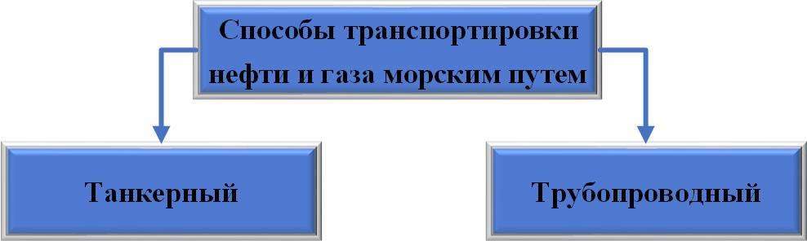
Рисунок 1 – Способы транспортировки нефти и газа морем

Танкер представляет собой самоходное судно, предназначенное для перевозки жидких грузов наливом и в корпус.
Танкерные перевозки служат неотъемлемой частью морского транспорта, при помощи которого доставляют грузы на дальние расстояния. Данного рода перевозки помимо морского транспорта доступны только воздушному. Но воздушный транспорт успешно конкурирует с морским только в сфере пассажиропотоков. Относительно грузовых перевозок, особенно массовых грузов, воздушный транспорт не только в настоящее время, но и в ближайшей перспективе не сможет конкурировать с морским.
Танкерные суда относятся к классу транспортных судов. Их очень часто применяют для перевозки сырой нефти и нефтепродуктов, а также конденсата и сжиженного газа. Танкеры относятся к числу самых крупных судов торгового флота (рисунок 2).
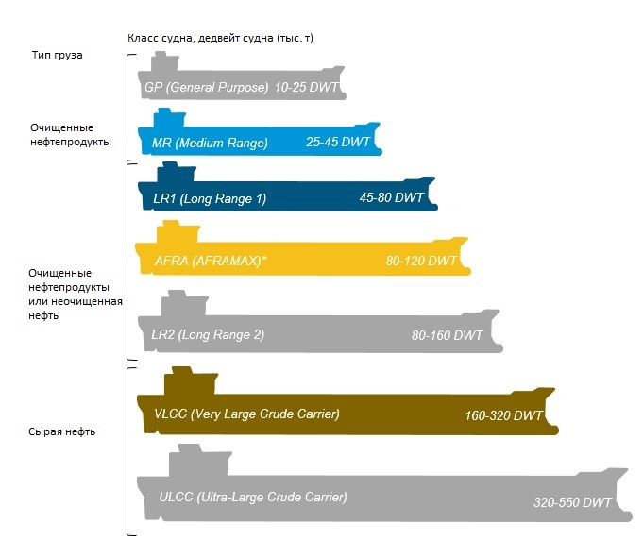
Рисунок 2 - Классификация танкеров в зависимости от перевозимого груза

На сегодняшний день эксплуатируются танкеры или супертанкеры грузоподъемностью более 100-150 тыс. тонн и ведётся строительство танкера с суммой массы полезного груза, перевозимого судном свыше 150-160 тыс. тонн с осадкой свыше 17 м [4].
Для перевозки СПГ применяются супер-СПГ-танкеры, представляющие собой газовозы грузовместимостью выше, чем у традиционных газовозов, т. е. свыше 180 тыс. м³ СПГ. Примерами являются газовозы классов Q-flex — грузовместимостью 220 тыс. м³ и Q-max — грузовместимостью 260 тыс. м³. Здесь стоит, отметить, что данная отрасль в России находится на начальной стадии развития, пропорционально увеличению производства объемам перевозок сжиженного природного газа.
С 2020 года в рамках проекта «Арктик СПГ-2» ведётся строительство 17 судов класса Arc7, предназначенных для эксплуатации по Северному морскому пути (рисунок 3).

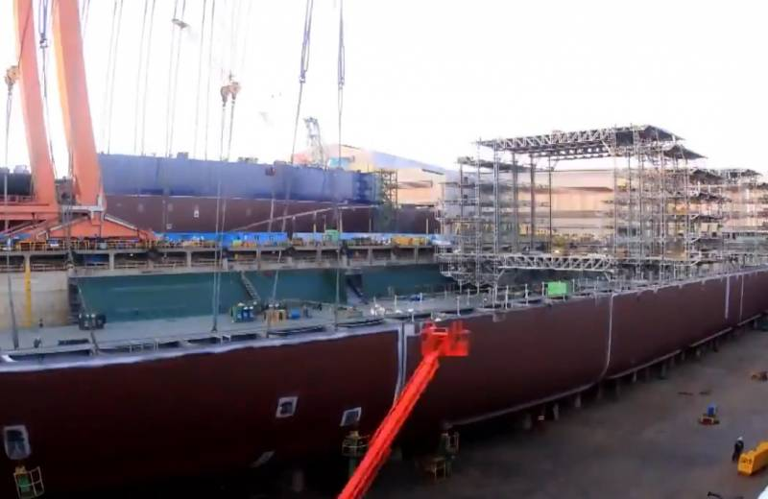
Рисунок 3 – Строительство танкеров класса Arc7

Возводимые танкеры будут перемещаться между полуостровом Ямалом и портами перевалки. На западе конечный пункт будет в Мурманске, а на Востоке – на Камчатке, где углеводороды будут перегружать на СПГ-танкеры меньшей вместимости круглогодично [1,5].
Трубопроводы исходя из перекачиваемого вида углеводорода называют нефтепроводами или газопроводами.
Ключевое отличие проектирования морских нефте- и газопроводов состоит в том, что трубопроводы, прокладываемые на суше, рассчитываются преимущественно на влияние внутренних давлений перекачиваемых углеводородов, а морские трубопроводы рассчитываются как на внутренние, так и на внешние давления. В условиях морских глубин внешние давления могут быть идентичны внутренним. Также расположение в условиях экстремально низких температур в газопроводах может способствовать обледенению трубопроводов, что подразумевает создание дополнительных сил их выталкивания за счет силы Архимеда [3].
Удельный вес наливных нефти и газа в международных морских перевозках равен примерно 50 %, из которых свыше 80 % составляют нефть и нефтепродукты. Современная мировая тенденция характеризуется повышением потребностей в танкерных судах. Число танкеров, занимающихся перевозками нефти и нефтепродуктов, в составе мирового торгового флота примерно 40 %. Повышение спроса на сжиженный природный газ (СПГ) способствует и увеличению спроса на танкеры-газовозы.
В перевозках сквозь морские порты России наблюдается неуклонный рост экспорта, в своей основе – сырьевых ресурсов, при уменьшении импорта и транзита.
Динамика объема перевалки наливных грузов по данным на январь-ноябрь 2021 года приведена на рисунке 4 [6].

Рисунок 4 – Объем перевалки грузов по данным на январь-ноябрь
2021 г, млн т

За рассматриваемый выше период объем перевалки нефтепродуктов составил 134,2 млн т (+3,0%), сжиженного газа – 29,3 млн т (-0,9%), перевалка сырой нефти осталась на уровне прошлого года и составила 216,3 млн т.
В перспективе следует ожидать рост потребления нефти, в первую очередь со стороны Индии, развивающихся стран, Китая и США. Учитывая, что больше 50,0 % потребляемой в мире нефти приходится на транспортный сектор, можно считать автомобилизацию населения мира основным фактором сохранения и повышения спроса на нефть и нефтепродукты. Сопутствующие тенденции будут характерны и для газового рынка. По прогнозам, спрос на газ будет ежегодно расти на 1,5 % [2].
Преимущества и недостатки морских перевозок наглядно приведены на рисунке 5 [3].

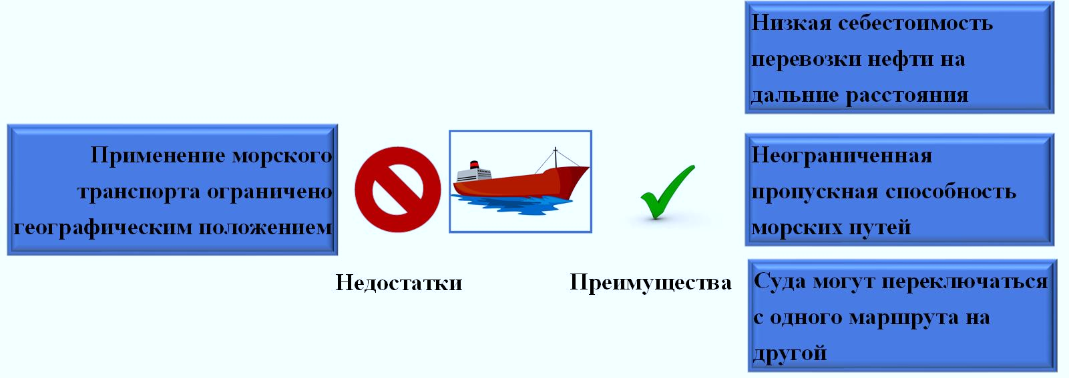
Рисунок 5 – Преимущества и недостатки морских перевозок

Таким образом согласно своим экономическим показателям в ряде случаев морской вид транспорта хорошо конкурирует с железнодорожным и автомобильным. Это можно объяснить практически полным отсутствием затрат на разработку и обслуживание пути, так как глубины морей и океанов столь велики, что не подразумевают использования специальных вложений, исключая площадь мелководных отрезков вблизи портов. Суммарная стоимость средств транспорта на морском транспорте тоже ниже по сравнению с трубопроводным. Таким образом стоимость перевозок морским транспортом на 36% – речных, на 40-45% меньше железнодорожных, и в 27 раз – автомобильных.

Список литературы

- Голубев, Р. О. Тенденции развития энергетики супер-СПГ-танкеров / Р. О. Голубев // Молодой ученый. — 2018. — № 18 (204). — С. 50-54.
- Жариков, Е.П. Морские перевозки нефти и газа: формирование восточного направления / Е.П. Жариков // Азиатско-Тихоокеанский регион: экономика, политика, право. - 2016. - № 4. - С. 38–52.
- Степанова, Е.А. Средства хранения и транспортировки нефти и газового конденсата с морских нефтегазовых месторождений / Е.А. Степанова, И.Р. Абрахимов // Техническая эксплуатация водного транспорта: проблемы и пути развития. – 2019. – С. 86-88.
- Танкеры: классификация и особенности [Электронный ресурс]. – Режим доступа: https://sudostroenie.info/novosti/22771.html, свободный.
- Будущее флота СПГ-танкеров в России: подводный атомный танкер в перспективе [Электронный ресурс]. – Режим доступа: https://topwar.ru/170905-rossijskomu-spg-flotu-byt.html, свободный.
- Грузооборот морских портов России за 11 месяцев 2021 г. [Электронный ресурс]. – Режим доступа: https://www.korabel.ru/news/com
ments/gruzooborot_morskih_portov_rossii_za_11_mesyacev_2021_g.html, свободный.

